UNIVERSITATEA [NUMELE UNIVERSITĂȚII]
FACULTATEA DE SOCIOLOGIE ȘI ASISTENȚĂ SOCIALĂ
Programul de studii: Asistență Socială
LUCRARE DE LICENȚĂ
Integrarea socio-profesională a tinerilor care părăsesc sistemul de protecție
Studiu calitativ și plan de intervenție
EXEMPLU FICTIV – structura, tabelele și figurile unei lucrări de licență. Datele sunt simulate.
Coordonator științific:
Lect. univ. dr. Cristina Moldovan (nume fictiv)
Absolvent:
Ana-Maria Ciobanu (nume fictiv)
TIMIȘOARA, 2026
DECLARAȚIE DE AUTENTICITATE
Subsemnatul(a) Ana-Maria Ciobanu, absolvent(ă) al(a) programului de studii Asistență Socială, declar pe propria răspundere că lucrarea de licență cu titlul „Integrarea socio-profesională a tinerilor care părăsesc sistemul de protecție” a fost elaborată de mine, sub îndrumarea coordonatorului științific, nu a mai fost prezentată la o altă facultate sau instituție de învățământ superior și că toate sursele folosite, inclusiv cele de pe internet, sunt citate în lucrare, cu respectarea regulilor privind drepturile de autor.
Data: [data]
Semnătura: [semnătura]
CUPRINS
Lista figurilor și a tabelelor 4
Rezumat 5
Introducere 6
Capitolul 1. Cadrul teoretic și legislativ 7
1.1. Concepte-cheie 7
1.2. Perspectiva ecologică 7
1.3. Cadrul legislativ 8
Capitolul 2. Metodologia cercetării 9
2.1. Întrebările cercetării 9
2.2. Participanții 9
2.3. Instrumentul și procedura 10
Capitolul 3. Rezultatele cercetării 11
3.1. Temele identificate 11
3.2. Interpretarea rezultatelor 12
Capitolul 4. Studiu de caz și plan de intervenție 13
4.1. Prezentarea cazului 13
4.2. Evaluarea nevoilor 13
4.3. Planul de intervenție 14
4.4. Propunerile autoarei 15
Concluzii 16
Bibliografie 17
Anexa 1. Ghidul de interviu 18
Bonus: același paragraf, înainte și după corectare 19

Lista figurilor și a tabelelor
Lista figurilor
Figura 1. Sistemele care influențează tranziția tânărului (perspectiva ecologică) 8
Figura 2. Situația ocupațională a participanților la momentul interviului 10
Figura 3. Etapele cercetării calitative 10
Figura 4. Ponderea participanților care au menționat fiecare temă (%) 12
Figura 5. Parcursul Mariei (nume fictiv) în sistemul de protecție și după ieșire 13
Figura 6. Ecomapa Mariei (nume fictiv) 14
Figura 7. Analiza resurselor și a riscurilor în cazul Mariei 14
Figura 8. Etapele procesului de intervenție 15
Lista tabelelor
Tabelul 1. Conceptele-cheie ale lucrării 7
Tabelul 2. Acte normative relevante pentru tinerii care părăsesc sistemul de protecție 8
Tabelul 3. Profilul participanților la interviuri (n = 12) 9
Tabelul 4. Grila de codificare tematică a interviurilor 11
Tabelul 5. Frecvența temelor în interviuri 11
Tabelul 6. Evaluarea inițială a nevoilor în cazul Mariei (nume fictiv) 13
Tabelul 7. Planul de intervenție propus pentru Maria (nume fictiv) 15
Tabelul 8. Recomandări pentru practică, derivate din temele identificate 15

Rezumat
Lucrarea analizează dificultățile și resursele tinerilor în primii ani după ieșirea din sistemul de protecție specială. Pornind de la perspectiva ecologică și de la cadrul legislativ românesc, am realizat 12 interviuri semistructurate cu tineri între 19 și 24 de ani și le-am analizat tematic. Au rezultat șase teme, dintre care cele mai frecvente sunt locuirea, pregătirea insuficientă pentru viața independentă și accesul la un loc de muncă cu contract. Principala resursă identificată este o persoană de referință care rămâne disponibilă după ieșirea din sistem. Partea aplicativă include studiul de caz al unei tinere de 21 de ani, evaluat cu ajutorul anchetei sociale și al ecomapei, și un plan de intervenție cu patru obiective măsurabile. Lucrarea se încheie cu recomandări pentru practică, de la nivel individual până la politici sociale.
Cuvinte-cheie: sistem de protecție, tranziție, integrare socio-profesională, analiză tematică, plan de intervenție
Abstract
This thesis examines the difficulties and resources of young people in the first years after leaving the child protection system. Drawing on the ecological perspective and on Romanian legislation, twelve semi-structured interviews were conducted with care leavers aged 19 to 24 and analysed thematically. Six themes emerged, the most frequent being housing, insufficient preparation for independent living and access to formal employment. The main resource identified is a reference person who remains available after leaving care. The applied part includes the case study of a 21-year-old woman, assessed through a social inquiry and an ecomap, and an intervention plan with four measurable objectives. The thesis ends with recommendations for practice, from the individual level to social policy.
Keywords: child protection system, care leavers, transition, employment, thematic analysis, intervention plan

Introducere
La împlinirea vârstei de 18 ani sau la finalizarea studiilor, tinerii din sistemul de protecție specială trebuie să își găsească singuri locuință, loc de muncă și sprijin. Pentru mulți dintre ei, tranziția este bruscă: trec în câteva săptămâni de la un mediu în care nevoile de bază erau asigurate la viața independentă.
Scopul cercetării este înțelegerea dificultăților și a resurselor pe care tinerii le întâlnesc în primii ani după ieșirea din sistem. Obiectivele sunt:
1. identificarea principalelor obstacole în integrarea socio-profesională, din perspectiva tinerilor;
2. identificarea resurselor care sprijină tranziția;
3. elaborarea unui plan de intervenție pentru un caz concret și a unor recomandări pentru practică.

Capitolul 1. Cadrul teoretic și legislativ

1.1. Concepte-cheie
Literatura de specialitate descrie ieșirea din sistemul de protecție ca o tranziție accelerată și comprimată: tinerii devin independenți mai devreme și cu mai puțin sprijin decât colegii lor care cresc în familie (Ionescu, 2021). Tabelul 1 definește conceptele folosite în lucrare.
Tabelul 1. Conceptele-cheie ale lucrării
Conceptul | Sensul folosit în lucrare
Sistem de protecție specială | Ansamblul măsurilor pentru copilul lipsit temporar sau definitiv de ocrotirea părinților: plasament la asistent maternal, în casă de tip familial sau în centru de plasament
Tranziția spre viața independentă | Perioada în care tânărul trece de la sprijinul instituției la propria locuință, venit și rețea de relații
Integrare socio-profesională | Accesul la un loc de muncă stabil, cu contract, și participarea la viața comunității
Vulnerabilitate | Expunerea crescută la riscuri (sărăcie, lipsa locuinței, izolare) combinată cu resurse reduse de a le face față
Reziliență | Capacitatea de a se adapta pozitiv în ciuda experiențelor dificile, sprijinită de relații și resurse din mediu
Sursa: Sinteză proprie pe baza literaturii de specialitate.

1.2. Perspectiva ecologică
Analiza pornește de la modelul ecologic al dezvoltării umane (Bronfenbrenner, 1979), potrivit căruia persoana se dezvoltă în interacțiune cu mai multe sisteme, de la familie la politicile sociale. Pentru tânărul care părăsește sistemul, aceste sisteme se schimbă simultan (Figura 1).
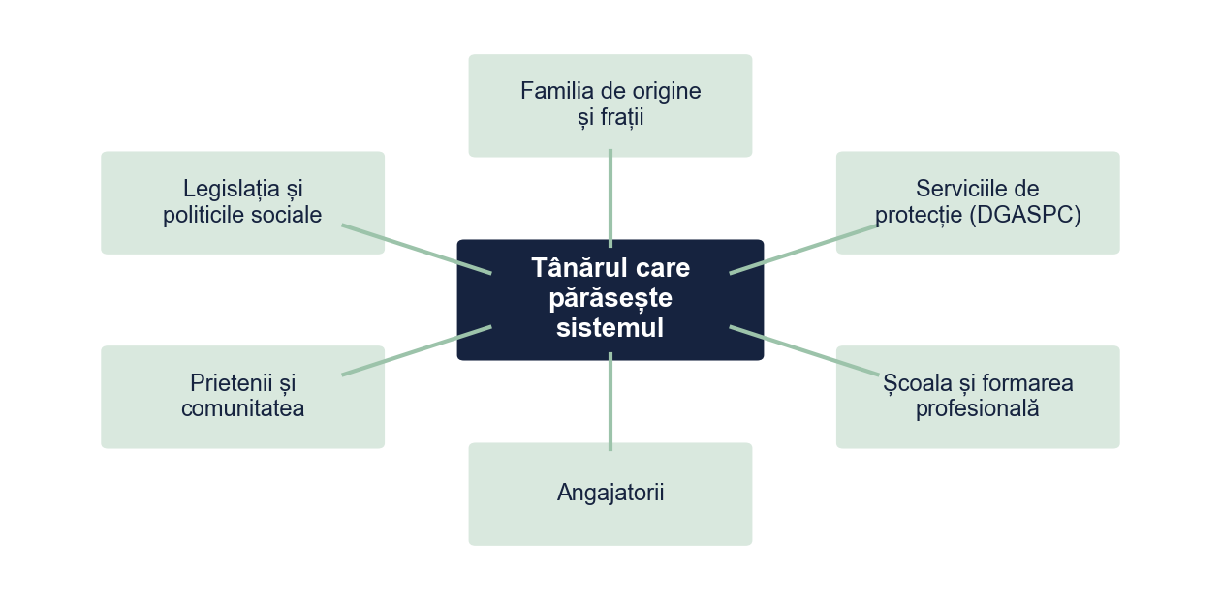
Figura 1. Sistemele care influențează tranziția tânărului (perspectiva ecologică)
Sursa: Prelucrare proprie.

1.3. Cadrul legislativ
Protecția specială a copilului este reglementată de Legea nr. 272/2004, iar serviciile sociale disponibile după vârsta de 18 ani, de Legea asistenței sociale nr. 292/2011 (Tabelul 2).
Tabelul 2. Acte normative relevante pentru tinerii care părăsesc sistemul de protecție
Actul normativ | Ce reglementează | Relevanța pentru temă
Legea nr. 272/2004, republicată | Protecția și promovarea drepturilor copilului, inclusiv protecția specială | Protecția specială încetează la 18 ani sau se poate prelungi pe durata studiilor, dar nu peste 26 de ani
Legea nr. 292/2011 | Cadrul general al sistemului național de asistență socială: beneficii și servicii sociale | Definește serviciile sociale de care pot beneficia tinerii după ieșirea din sistem
Sursa: Prelucrare proprie după textele actelor normative.

Capitolul 2. Metodologia cercetării

2.1. Întrebările cercetării
• Î1. Ce obstacole întâlnesc tinerii în primii ani după ieșirea din sistemul de protecție?
• Î2. Ce resurse îi ajută să găsească o locuință și un loc de muncă stabil?
• Î3. Ce ar putea face serviciile sociale diferit înainte și după ieșirea din sistem?

2.2. Participanții
Au participat 12 tineri cu vârste între 19 și 24 de ani (7 femei și 5 bărbați), care au părăsit sistemul de protecție în ultimii 1–5 ani. Participanții au fost recrutați prin intermediul unui ONG partener, prin eșantionare intenționată (Tabelul 3).
Tabelul 3. Profilul participanților la interviuri (n = 12)
Cod | Vârsta | Gen | Ultima măsură de protecție | Ani de la ieșire | Situația ocupațională
P1 | 22 | F | Casă de tip familial | 3 | Angajată cu contract
P2 | 20 | M | Centru de plasament | 1 | În căutarea unui loc de muncă
P3 | 23 | F | Asistent maternal | 4 | Angajată cu contract
P4 | 19 | M | Centru de plasament | 1 | Muncă ocazională
P5 | 22 | F | Casă de tip familial | 2 | Studentă
P6 | 21 | F | Centru de plasament | 2 | În căutarea unui loc de muncă
P7 | 24 | M | Asistent maternal | 5 | Angajat cu contract
P8 | 20 | F | Centru de plasament | 1 | Muncă ocazională
P9 | 23 | M | Casă de tip familial | 4 | Angajat cu contract
P10 | 21 | F | Asistent maternal | 2 | În căutarea unui loc de muncă
P11 | 22 | M | Centru de plasament | 3 | Muncă ocazională
P12 | 24 | F | Casă de tip familial | 5 | Angajată cu contract
Sursa: Date colectate de autoare (simulate pentru exemplu). Codurile înlocuiesc numele participanților.
La momentul interviului, 5 dintre cei 12 tineri aveau un loc de muncă cu contract, iar 3 lucrau ocazional (Figura 2).
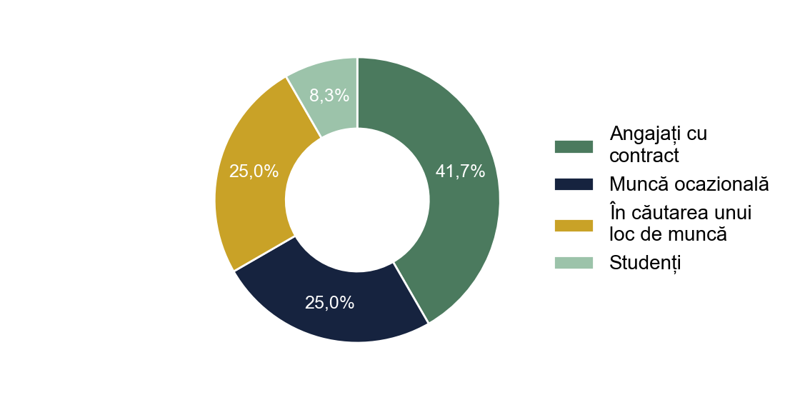
Figura 2. Situația ocupațională a participanților la momentul interviului
Sursa: Prelucrare proprie după Tabelul 3.

2.3. Instrumentul și procedura
Datele au fost colectate prin interviuri semistructurate, pe baza ghidului din Anexa 1. Interviurile au fost înregistrate audio cu acordul participanților, transcrise și anonimizate, apoi analizate tematic (Braun și Clarke, 2006). Etapele sunt prezentate în Figura 3.
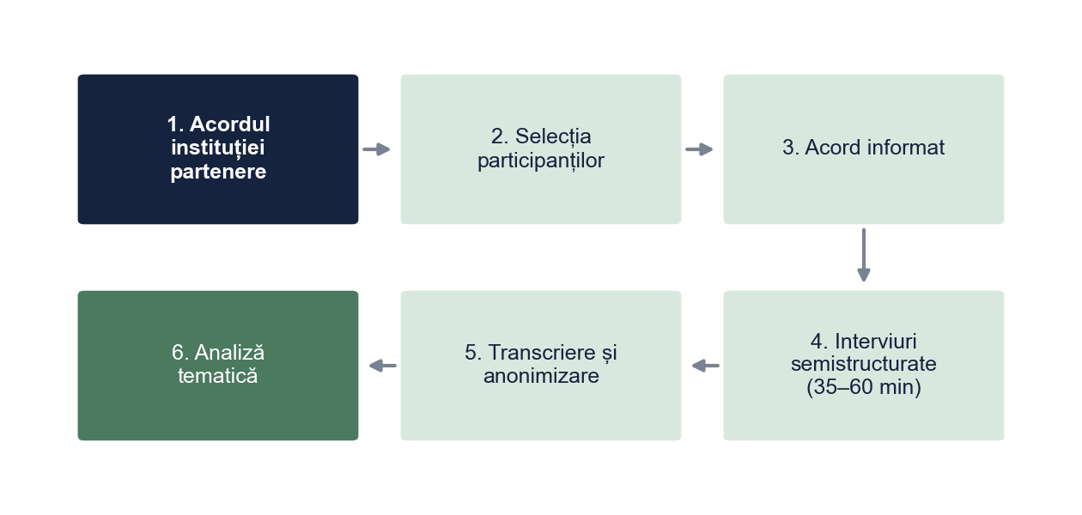
Figura 3. Etapele cercetării calitative
Sursa: Prelucrare proprie.

Capitolul 3. Rezultatele cercetării

3.1. Temele identificate
Analiza a condus la șase teme principale. Tabelul 4 prezintă codurile și câte un fragment ilustrativ pentru fiecare temă.
Tabelul 4. Grila de codificare tematică a interviurilor
Tema | Coduri (exemple) | Fragment ilustrativ
T1. Locuirea după ieșirea din sistem | chirie greu de plătit; locuit temporar la prieteni; teama de evacuare | „În prima lună am dormit pe la prieteni, că nu aveam bani de garanție.” (P2)
T2. Pregătirea pentru viața independentă | gestionarea banilor; acte și proceduri; facturi | „În centru totul era făcut pentru noi. Nu știam nici cum se plătește o factură.” (P8)
T3. Inserția pe piața muncii | lipsa experienței; muncă fără contract; ture de noapte | „Mi-au zis că mă iau, dar fără carte de muncă, doar până văd cum lucrez.” (P4)
T4. Persoana de referință | educator sau asistent maternal; mentor; sfaturi practice | „Doamna educatoare mă sună și acum; ea m-a ajutat cu primul CV.” (P1)
T5. Rețeaua socială restrânsă | singurătate; puțini prieteni în afara centrului; relația cu frații | „De sărbători e cel mai greu. Nu ai unde să mergi.” (P11)
T6. Stigmatizarea | eticheta „de la casa de copii”; ascunderea trecutului | „Nu le spun colegilor de unde vin, că se uită altfel la tine.” (P6)
Sursa: Analiza tematică a celor 12 interviuri (date simulate pentru exemplu).
Cele mai frecvente teme sunt locuirea, menționată de 10 din cei 12 participanți (83,3%), și pregătirea insuficientă pentru viața independentă (9 participanți, 75,0%). În total au fost codate 121 de fragmente (Tabelul 5, Figura 4).
Tabelul 5. Frecvența temelor în interviuri
Tema | Participanți care o menționează (n) | Procent din participanți | Fragmente codate
T1. Locuirea | 10 | 83,3% | 31
T2. Pregătirea pentru viața independentă | 9 | 75,0% | 24
T3. Inserția pe piața muncii | 8 | 66,7% | 22
T4. Persoana de referință | 7 | 58,3% | 18
T5. Rețeaua socială restrânsă | 6 | 50,0% | 15
T6. Stigmatizarea | 5 | 41,7% | 11
Total | – | – | 121
Notă. Un participant poate menționa mai multe teme, de aceea procentele nu se însumează la 100%.
Sursa: Prelucrare proprie (date simulate pentru exemplu).
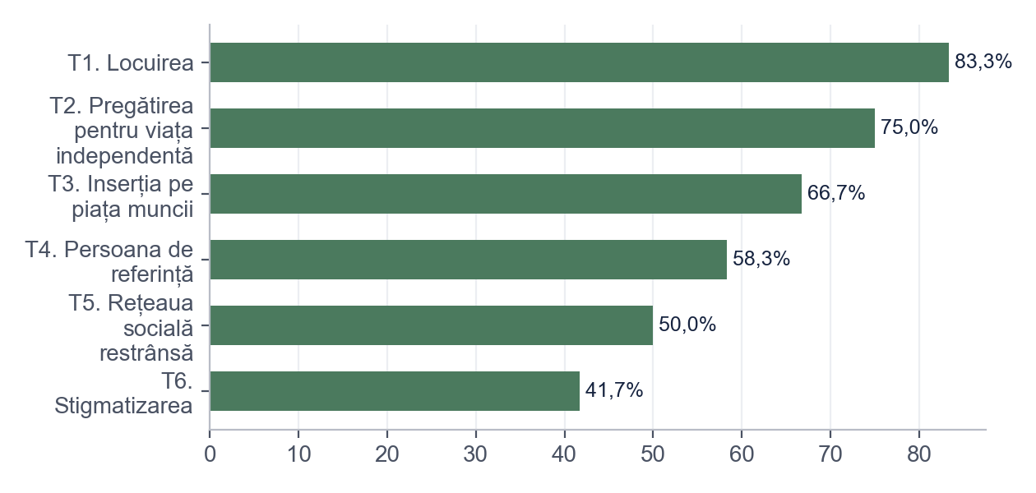
Figura 4. Ponderea participanților care au menționat fiecare temă (%)
Sursa: Prelucrare proprie după Tabelul 5.

3.2. Interpretarea rezultatelor
Datele din Tabelul 3 sugerează că integrarea pe piața muncii are nevoie de timp: toți cei 5 tineri angajați cu contract au ieșit din sistem de cel puțin 3 ani. În schimb, niciunul dintre cei 5 tineri care au locuit ultima dată într-un centru de plasament nu avea, la momentul interviului, un loc de muncă cu contract.
Persoana de referință (T4) apare ca principala resursă: educatorul, asistentul maternal sau un mentor care rămâne disponibil după ieșirea din sistem. Rezultatul confirmă perspectiva ecologică: tranziția reușește mai ușor acolo unde cel puțin o relație din microsistem rămâne stabilă (Popa, 2022).

Capitolul 4. Studiu de caz și plan de intervenție

4.1. Prezentarea cazului
Maria (nume fictiv, participanta P6) are 21 de ani. A intrat în sistemul de protecție la 8 ani, din cauza neglijării, și a ieșit în iunie 2024, după absolvirea școlii profesionale (Figura 5). După primul loc de muncă, pierdut după 4 luni, a acumulat restanțe la chirie și a cerut sprijinul unui ONG.
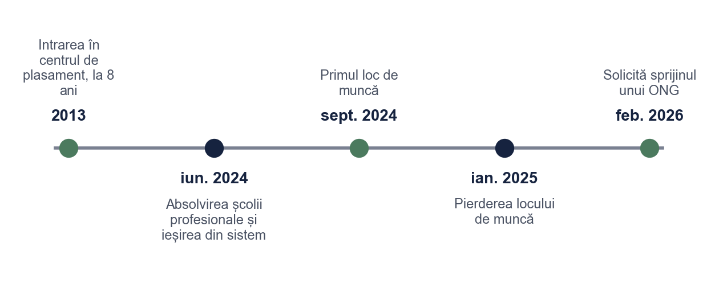
Figura 5. Parcursul Mariei (nume fictiv) în sistemul de protecție și după ieșire
Sursa: Prelucrare proprie.

4.2. Evaluarea nevoilor
Tabelul 6. Evaluarea inițială a nevoilor în cazul Mariei (nume fictiv)
Domeniul | Situația actuală | Resurse | Nevoia identificată | Prioritate
Locuință | Chirie împărțită cu o colegă; restanță de 2 luni (1.200 lei) | Colega de apartament | Evitarea evacuării | Ridicată
Ocupare | Fără loc de muncă din ianuarie 2025; calificare de lucrător în comerț | Experiență de 4 luni, motivație | Loc de muncă cu contract | Ridicată
Finanțe | Fără venit stabil, mici datorii la prieteni | – | Buget lunar, educație financiară | Medie
Relații | Fratele (17 ani) este încă în sistem; contact rar cu fosta educatoare | Relația cu fratele | Rețea de sprijin stabilă | Medie
Sănătate | Fără probleme declarate; nu este înscrisă la un medic de familie | – | Înscrierea la medicul de familie | Scăzută
Sursa: Ancheta socială și interviul de evaluare (caz fictiv).
Ecomapa (Figura 6) arată o rețea de sprijin restrânsă: relația cu fratele este singura legătură puternică, iar agenția de ocupare a forței de muncă nu a fost încă accesată. Resursele și riscurile cazului sunt sintetizate în Figura 7.
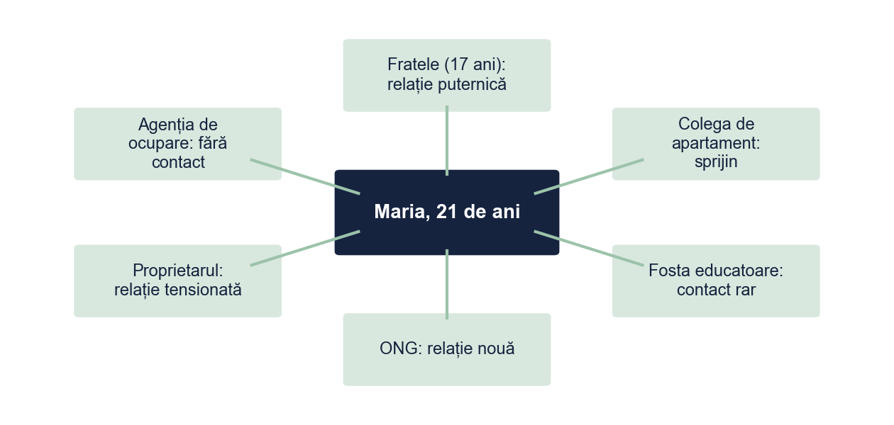
Figura 6. Ecomapa Mariei (nume fictiv)
Sursa: Interviul de evaluare (caz fictiv).
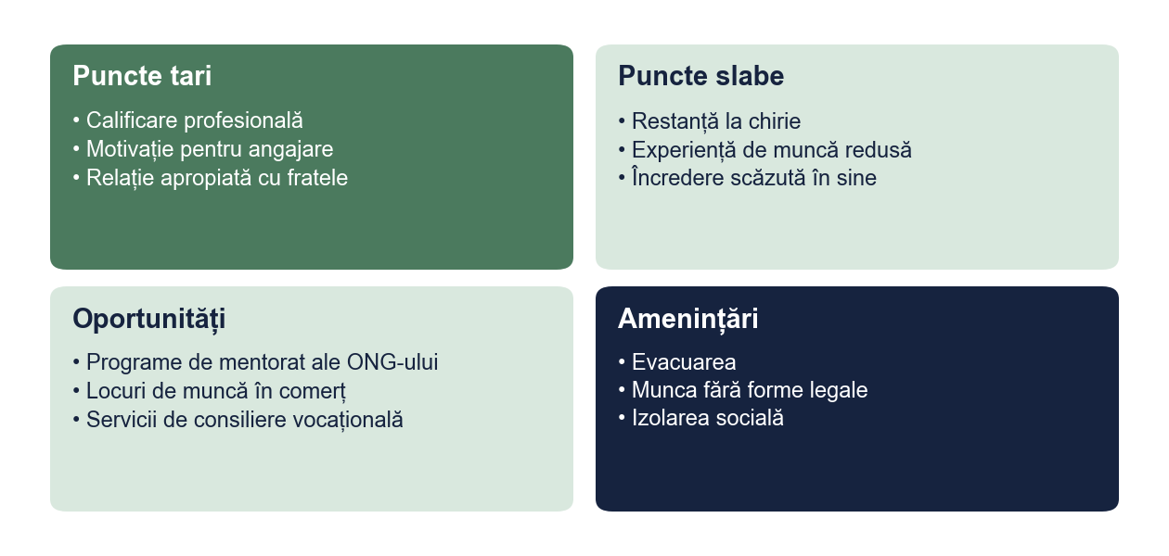
Figura 7. Analiza resurselor și a riscurilor în cazul Mariei
Sursa: Prelucrare proprie.

4.3. Planul de intervenție
Planul urmează etapele procesului de intervenție din Figura 8 și are patru obiective, fiecare cu un indicator verificabil (Tabelul 7). Prioritate au locuința și angajarea, nevoile evaluate ca ridicate în Tabelul 6.
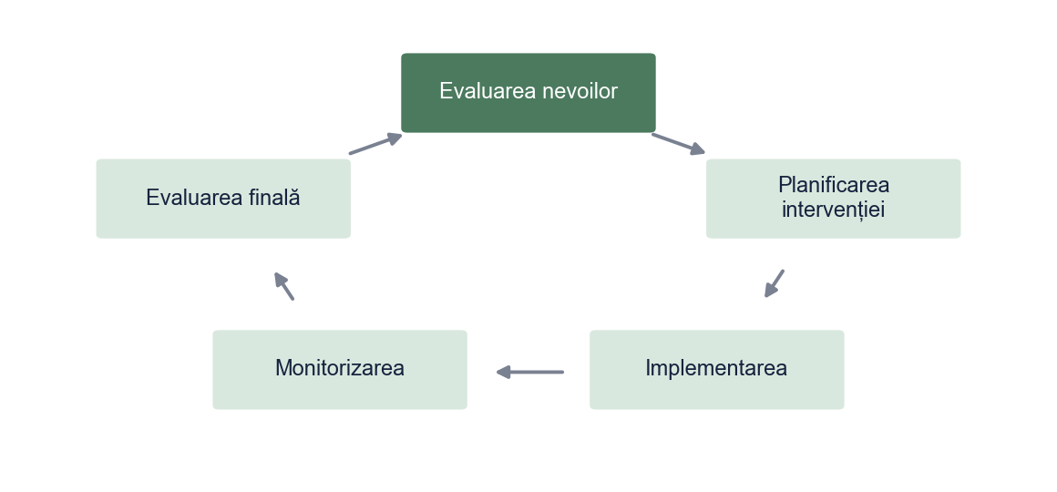
Figura 8. Etapele procesului de intervenție
Sursa: Prelucrare proprie.
Tabelul 7. Planul de intervenție propus pentru Maria (nume fictiv)
Obiectivul | Activități | Responsabili | Termen | Indicator
O1. Stabilizarea locuirii | Negocierea eșalonării restanței; informare despre locuințele sociale | Asistentul social (ONG), Maria | 1 lună | Acord de eșalonare semnat
O2. Angajarea cu contract | Înregistrare la agenția de ocupare; CV; 3 simulări de interviu | Consilierul vocațional, Maria | 3 luni | Contract individual de muncă
O3. Competențe de viață independentă | 4 sesiuni de educație financiară; bugetul lunar | Asistentul social | 3 luni | Buget respectat 2 luni la rând
O4. Rețea de sprijin | Mentor voluntar; întâlniri lunare cu fratele, cu acordul DGASPC | ONG, DGASPC | 6 luni | Cel puțin 5 întâlniri realizate
Sursa: Propunerea autoarei (caz fictiv).

4.4. Propunerile autoarei
Pornind de la temele din capitolul 3 și de la studiul de caz, propunem patru recomandări, pe niveluri de intervenție (Tabelul 8). Cea mai importantă este persoana de referință care continuă sprijinul și după ieșirea din sistem.
Tabelul 8. Recomandări pentru practică, derivate din temele identificate
Nivelul | Recomandarea | Tema de la care pornește
Individual | Plan de tranziție început cu cel puțin un an înainte de ieșirea din sistem: buget, acte, căutarea unui loc de muncă | T2
Instituțional | O persoană de referință pentru fiecare tânăr, care îl însoțește încă 12 luni după ieșire | T4, T5
Comunitar | Parteneriate cu angajatori locali pentru stagii plătite, cu contract, și campanii împotriva etichetării | T3, T6
Politici sociale | Locuințe de tranziție pentru tinerii între 18 și 26 de ani, cu chirie redusă și sprijin social | T1
Sursa: Propunerile autoarei.

Concluzii
• Î1. Principalele obstacole sunt locuirea, pregătirea insuficientă pentru viața independentă și accesul la un loc de muncă cu contract.
• Î2. Cea mai importantă resursă este o persoană de referință care rămâne disponibilă după ieșirea din sistem.
• Î3. Serviciile pot începe pregătirea mai devreme și pot continua sprijinul cel puțin un an după ieșire.
Limite. Eșantionul este mic și a fost recrutat printr-un singur ONG, deci tinerii fără niciun contact cu serviciile sociale nu sunt reprezentați. Studiul de caz prezintă un plan propus, a cărui implementare nu a putut fi urmărită în perioada stagiului.

Bibliografie
Braun, V., & Clarke, V. (2006). Using thematic analysis in psychology. Qualitative Research in Psychology, 3(2), 77–101.
Bronfenbrenner, U. (1979). The ecology of human development: Experiments by nature and design. Harvard University Press.
Ionescu, L. (2021). Tinerii care părăsesc sistemul de protecție: tranziții și riscuri. Editura Exemplu.
Legea nr. 272/2004 privind protecția și promovarea drepturilor copilului, republicată. (2014). Monitorul Oficial al României, Partea I, nr. 159 din 5 martie 2014.
Legea asistenței sociale nr. 292/2011. (2011). Monitorul Oficial al României, Partea I, nr. 905 din 20 decembrie 2011.
Popa, D. (2022). Persoana de referință și reziliența tinerilor după ieșirea din plasament. Revista de Studii Sociale Aplicate, 9(1), 40–57.
Stoica, M., & Dragomir, I. (2023). Integrarea pe piața muncii a tinerilor din centrele de plasament. Studii de Politici Sociale, 6(2), 88–104.

Anexa 1. Ghidul de interviu
Date de context: vârsta, ultima măsură de protecție, de cât timp a ieșit din sistem, situația ocupațională actuală.
1. Povestiți-mi cum au arătat primele săptămâni după ce ați ieșit din sistem.
2. Unde ați locuit în acest timp și cum ați găsit locuința?
3. Cum v-ați căutat un loc de muncă? Ce v-a ajutat și ce v-a încurcat?
4. Cine v-a sprijinit în această perioadă?
5. Ce ați fi avut nevoie să învățați înainte de a ieși din sistem?
6. Ce le-ați recomanda specialiștilor care lucrează cu tinerii aflați acum în sistem?

Bonus: același paragraf, înainte și după corectare
Fragmentul de mai jos este scris intenționat cu greșelile pe care le întâlnim des în lucrările de Asistență Socială. Dedesubt este aceeași idee după corectare.
VARIANTA INIȚIALĂ
Copiii din centre sunt de obicei needucati si nu vor sa munceasca, de aceea multi ajung pe strazi dupa 18 ani. Am vorbit cu Ionut Popa de la centrul din satul nostru si mi-a zis ca nimeni nu l-a ajutat cu nimic. Statul ar trebui sa faca ceva pentru ei.
VARIANTA CORECTATĂ
Tinerii care părăsesc sistemul de protecție se confruntă frecvent cu dificultăți legate de locuire și de accesul la un loc de muncă stabil (Ionescu, 2021). În cercetarea de față, 10 din cei 12 participanți au descris probleme de locuire în primele luni după ieșirea din sistem (Tabelul 5). Un participant relatează: „În prima lună am dormit pe la prieteni, că nu aveam bani de garanție.” (P2). Rezultatele susțin nevoia unor locuințe de tranziție și a unui sprijin care să continue după vârsta de 18 ani.
CE AM CORECTAT
1. Am pus diacriticele (ș, ț cu virgulă), obligatorii în lucrare.
2. Generalizarea care etichetează („needucați”, „nu vor să muncească”) a devenit o descriere a dificultăților, cu sursă citată.
3. Numele real și localitatea au fost înlocuite cu un cod (P2): datele participanților se anonimizează complet.
4. Afirmația vagă a devenit un rezultat din cercetare, cu trimitere la tabel și un citat scurt din interviu.
5. „Statul ar trebui să facă ceva” a devenit o recomandare concretă, legată de rezultate.
Vrei aceeași corectare pentru lucrarea ta? licenta-disertatie-romania.com/contact

